1-mavzu. 4K koʻnikmalarini rivojlantirishning zamonaviy strategiyalari va metodlaridan foydalanish
Reja:
- 4K ko‘nikmalari haqida tushuncha
2. Tanqidiy fikrlash.
3. Kreativ fikrlash.
4. Kommunikatsiya va kollaboratsiya.
Davlatning ravnaqi, iqtisodiy rivojlanishi uchun malakali mutaxassis zarur. Mutaxassisni esa, ta’lim dargohi tarbiyalaydi. Shu sababli ham Prezidentimiz Sh.M.Mirziyoyev “taraqqiyotning tamal toshi ham, mamlakatni qudratli, millatni buyuk qiladigan kuch ham ilm-fan, taʼlim va tarbiyadir”, deb bejizga aytmadilar.
Davlatimizning ma’naviy strategiyasi xalqimizning ma’rifatga, ta’limga, adolatga, axloqqa, halollikka intilishi bilan ifodalanadigan hamda tabiati yuksak ma’naviyatga tayanadigan mentalitetiga asoslanadi. Xalq ta’limi tizimini 2030-yilgacha rivojlantirish konsepsiyasida o‘qitish metodikasini takomillashtirish vazifasi belgilandi. Shunga muvofiq, o‘tgan vaqtda darsliklarni yangilash bo‘yicha muayyan ishlar bajarildi. Xususan, ilg‘or xorijiy tajribalar asosida yangi avlod darsliklari tayyorlandi. Yangi darsliklardagi topshiriq va vazifalarni bajarish orqali o‘quvchilarimizda bilimni baholaydigan PIRLS, TIMSS, EGMA, EGRA kabi xalqaro dasturlarning masalalarini yechish malaka ko‘nikmasini shakllantirishga qaratildi. OECDning axborotiga ko‘ra, 2022-yilda PISA xalqaro baholash dasturlari doirasida o‘tkazilgan test sinovlarida 81 mamlakat, jami 700 ming o‘quvchi qatnashgan. 2018-yilgi va 2022-yil test natijalarining tahliliga ko‘ra, o‘quvchilar o‘qish savodxonligi bo‘yicha 10 ball, matematik savodxonlik bo‘yicha 15-ball past natija olishgan. Ekspertlarning ta’kidlashicha, bu pandemiya “COVID-19” ning ta’siri sifatida baholanmoqda.
Maktabdagi har bir dars o‘quvchilar faqat fan mazmunini o‘zlashtiradigan emas, balki mustaqil bilim oladigan va qobiliyatini mustaqil rivojlantiradigan jarayondir. Shuning uchun ham, muhim kompetensiya va ko‘nikmalarni rivojlantirishga yordam berishni istasak, o‘quv jarayonini bolalar uchun qiziqarli va foydali tarzda tashkil etishimiz kerak. Darslar zamonaviy axborot jamiyatiga muvaffaqiyatli moslashish uchun zarur bo‘lgan ko‘nikma va malakani, jumladan, tanqidiy fikrlash, muammolarni hal qilish uchun ijodiy fikrlash, muloqot qilish va samarali hamkorlik kabilarni rivojlantirish qaratilish lozim. Ushbu ko‘nikmalar jahon ta’lim tizimida 4K modelini nazarda tutadi.
Bugungi kunda soft skills ko‘nikmalari juda zarur ekanligi hayotiy tajriba ko‘rsatmoqda. 2016-yilda Davosdagi Xalqaro iqtisodiy forumda kelajak soha mutaxassislarining zaruriy ko‘nikmalarini 3 kategoriyasini sanab o‘tishadi: savodxonlik, kompetensiya, 4 tip xarakter. Kompetensiyalar tarkibida 4K ko‘nikmalari keltiriladi: kreativlik, kritik fikrlash, kollaboratsiya, kommunikativlik.
Kommunikativlik o‘quvchilarning boshqalar bilan muloqotga kirishish qobiliyatini anglatadi. O‘quvchilar fikrini aniq-ravshan ifodalash, suhbatdoshni tinglash, tushunish, ma’lumotni yetkazishda til vositalaridan unumli foydalanish nazarda tutiladi. Shuningdek, o‘rinli savol berish, fikrlarni aniq-tiniq ifodalay olish, mulohazasini to‘g‘ri talqin etish va himoya qilish kabi ko‘nikmalar ham shakllantiriladi.
Kreativ fikrlash ijodiy tafakkur va yangilik qilish qobiliyatini bildiradi. O‘quvchilar maqsadiga erishish uchun yangi yondashuvlarni qo‘llashni o‘rganadi. Innovastion yechimlarni ishlab chiqadi va ijodiy muammolarni hal qilish ko‘nikmasiga ega bo‘ladi.
Kritik (tanqidiy) fikrlash o‘quvchilarning axborotni tanqidiy baholash, shaxsiy fikr-mulohazalarni shakllantirish ko‘nikmasidir. O‘quvchilar muammolarga tahliliy nuqtai nazardan yondashishni o‘rganadi. Mantiqiy fikrlash asosida o‘zining nuqtai nazarini shakllantiradi. Masalan, berilgan statistik ma’lumotlarni sintez, analiz qilib, axborot to‘g‘ri yoki noto‘g‘ri berilayotganini anglash, aynan tanqidiy fikrlash kompetensiyasini rivojlantirishdi. Ya’ni qaysidir ma’lumot noto‘g‘ri talqin etilayotganini anglab olish qobiliyatini rivojlantirish ko‘zda tutiladi.
Kollaboratsiya (hamkorlik) o‘quvchilarning biror maqsadga erishish uchun jamoada ishlash ko‘nikmasidir. Bu orqali o‘quvchilarda hamkorlik qilish, samarali fikr almashish va bir-birini qo‘llab-quvvatlash o‘rgatiladi. Shu tariqa o‘quvchilarning jamoada ishlash qobiliyati rivojlantiriladi. Biror masalani hal qilishda jamoaviy hamkorlik asosida fikr bildirish, bir-birini qo‘llab-quvvatlash, tushunish muhim rol o‘ynaydi.
4K ko‘nikmalarini darsliklardagi mavzular asosida tahlil qiladigan bo‘lsak, quyidagi jihatlarga e’tibor berish lozim, deb hisoblaymiz.
2022-yil nashr etilgan 6-sinf “Ona tili” darsligining 176-betida “Miniatyura – mo‘jaz surat” mavzusi keltirilgan.
Darslikda quyidagi kabi savol-topshiriqlar berilganki, ular o‘quvchilarda kommunikativ, tanqidiy fikrlash va kreativ ko‘nikmalarini rivojlantirishga ko‘mak beradi.
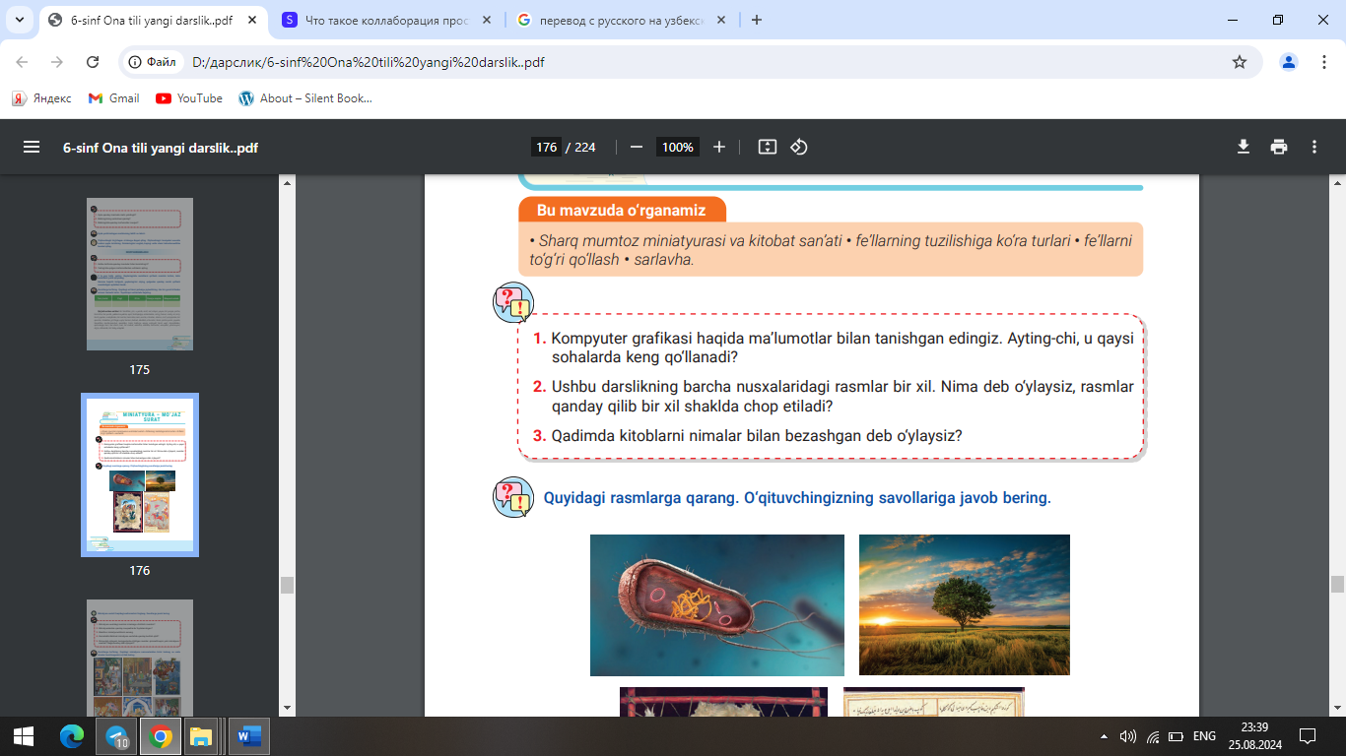
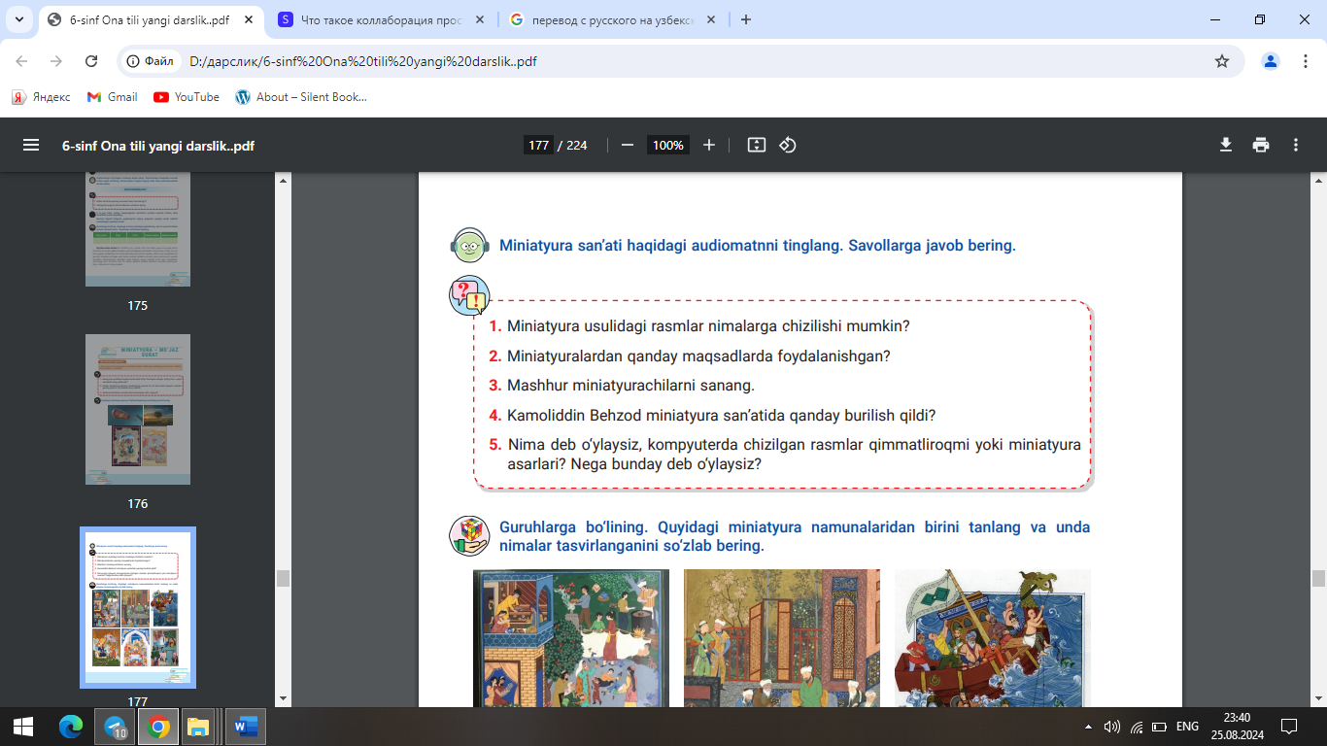

Kollaboratsiya ko‘nikmasini shakllantirishga qaratilgan topshiriqlar kamroq keltirilgan. Ayrim adabiyotlarda hamkorlik metodi bilan hamkorlik ko‘nikmasini bir jarayon sifatida qaraladi. Ammo ularni farqlash lozim.
Ta’lim beruvchi va ta’lim oluvchilarning hamkorlikdagi faoliyatini tashkillashtirish shakllari quyidagilar:
- Ommaviy ish (frontal) - barcha ta’lim oluvchilar oldiga bir xil topshiriq bajarish maqsadi qo‘yiladi.
- Jamoaviy ish (kollektiv) - ham umumiy va guruhga taalluqli bo‘lishi mumkin: 1) oldinda turgan ish rejasini hamkorlikda muhokama qilish; 2) majburiyatlarni bo‘lish, hisobot shaklini tanlash; 3) xulosalarni muhokama qilish (tartib bilan alohida ta’lim oluvchilar fikrlari tingladi va muhokama qilinadi); 4) ma’qul xulosalarni shakllantirish (umumiy kelishuv bilan).
- Guruhli - kichik guruhlarda hamkorlikda bir topshiriqni bajarish. Bir turdagi guruhli ish o‘quv guruhlari uchun bir turdagi topshiriq bajarishni nazarda tutadi. Tabaqalashgan guruhli ish guruhlarda turli topshiriqlarni bajarishni nazarda tutadi.
- Yakka tartibli (individual) – o‘quv topshirig‘ini yakka o‘zi bajarishi.
Hamkorlikdagi faoliyat: guruhiy muzokara, hamkorlik, o‘zaro yordam berish kabi o‘zaro harakat usullari asosida tashkil topadi. Unda “Ilon izi (Arra)”, “Birgalikda o‘rganamiz (“Koop-koop”)” usullaridan foydalanish mumkin.
Hamkorlik (kollaboratsiya) - biror narsani birgalikda yaratish: mahsulot, kontent, hodisa. Barcha hamkorlar hamkorlikdagi faoliyatda ishtirok etishi va natijalarga erishish uchun resurslarni birgalikda sarflashi zarur. Bunday hamkorlik o‘quvchining rivojlanishi, bo‘shliqlarini to‘ldirish uchun yangi imkoniyatlarning yuzaga kelishiga ko‘mak beradi. Kollaboratsiya quyidagicha tashkil qilinadi: maqsad qo‘yish, hamkor shaxsni (sinfdosh, mahalladosh, biror kasb egasi va boshqalar) topish, hamkor bilan strategiya ishlab chiqish, loyiha ustida ishlash, samaradorlik tahlili.
Quyida hamkorlikda ishlash va kollaboratsiya uchun topshiriqlarni keltiramiz:

Hamkorlikda ishlash uchun topshiriq | Kollaboratsiya uchun topshiriq
Guruhlarga bo‘lining. Quyidagi miniatyura namunalaridan birini tanlang va unda nimalar tasvirlanganini so‘zlab bering. | Miniatyura chiza oladigan shaxs bilan uchrashib, san’at sirlarini o‘rganing. Ustoz bilan hamkorlikda yangi miniyatura chizishga harakat qiling va uni so‘z orqali tasvirlang.
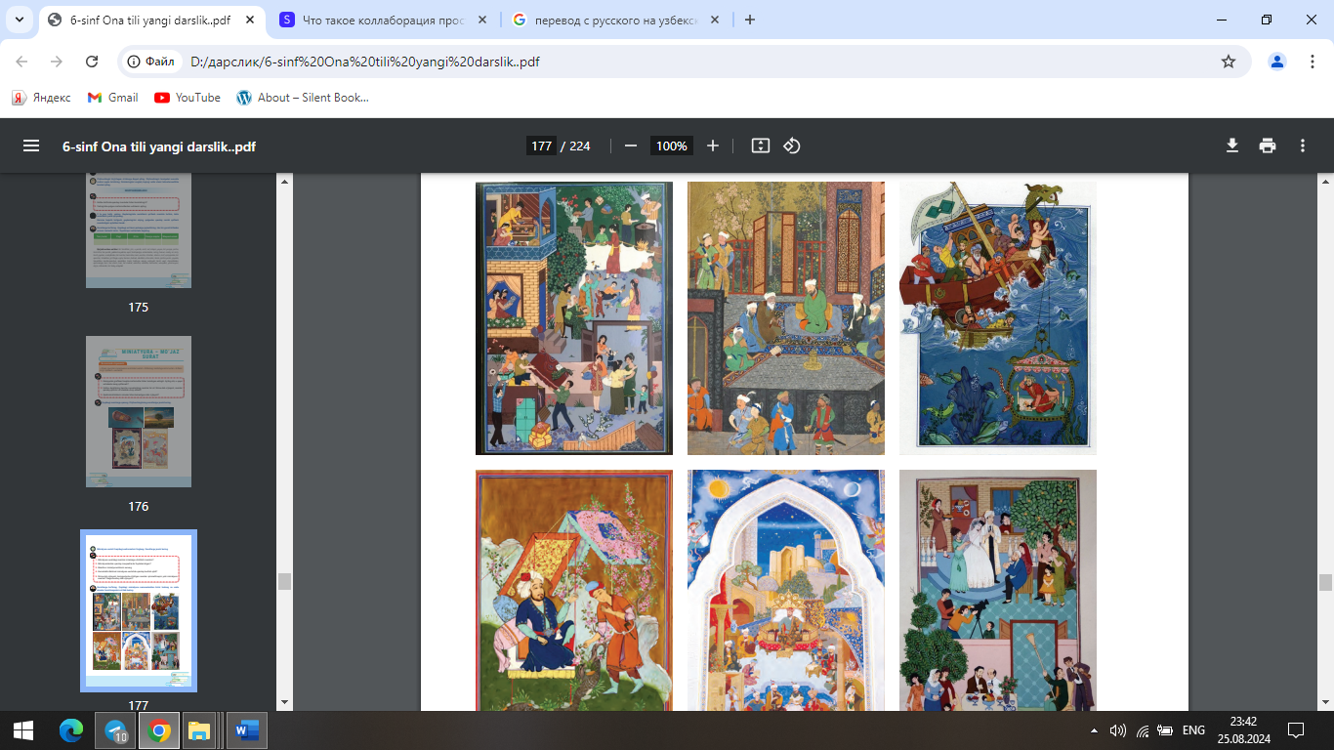
Xullas, ilm maktab ostonasidan boshlanadi, deyilishi bejiz emas. Chunki inson butun umri davomida oladigan bilim, ko‘nikma, malakani maktab partasida egallaydi. Maktab – inson hayotidagi butunlay yangi sahifa ekanligi uchun ham o‘ta muhimdir. Bu yoshda bola uchun yangi olam bo‘lmish maktab davri, bilim olish bosqichi boshlanadi. Aynan shu pallada o‘quvchining maktabga nisbatan mehrini qozonish, ta’limga qiziqtira olish uning kelgusidagi muvaffaqiyatlari uchun asos bo‘ladi.
XXI asr ko‘nikmalari asosidagi ta’limning asosiy maqsadi – o‘quvchilarga nafaqat bilim berish, balki olgan bilimlarini hayotda qo‘llay olishga o‘rgatishdan iborat.

Adabiyotlar roʻyxati:
- Nasiba Avliyoqulova. Ta’limda yangi texnologiya: 4K modeli va uni amalga oshirish yo‘llari. Maktabgacha va Maktab ta’limi jurnali, 2025.
- Azimova I., Mavlonova K., Qur’onov S., Tursun Sh., Hakimova N., Siddiqov M. Ona tili. 6-sinf. – Toshkent: 2022.
- Mavlonova K.M., Azimova I., Qur’onov S. Ona tili. 7-sinf. – Toshkent: Respublika ta’lim markazi, 2022.
- Ona tili. 8-sinf. – Toshkent: “G‘afur G‘ulom”, 2025.
- Abduraimov Sh., Siddiqov M., Atayeva S., Israfilov S. Ona tili. 9-sinf. – Toshkent: “G‘afur G‘ulom”, 2025.
- Mirzayeva Z., Jalilov K. Adabiyot. 10-sinf. 1-qism. – Toshkent: Respublika ta’lim markazi, 2024.
- Maxmudov N., Odilov Y., Ziyodullayeva G. Ona tili. 11-sinf. – Toshkent: “O‘zbekiston milliy ensiklopediyasi”, 2018.

